Topshiriq

513-19-guruh

Maxammadiyev Jahongir

2021

2-topshiriq

Multik qahramonini Illustrator dasturi yordanmida chizish.

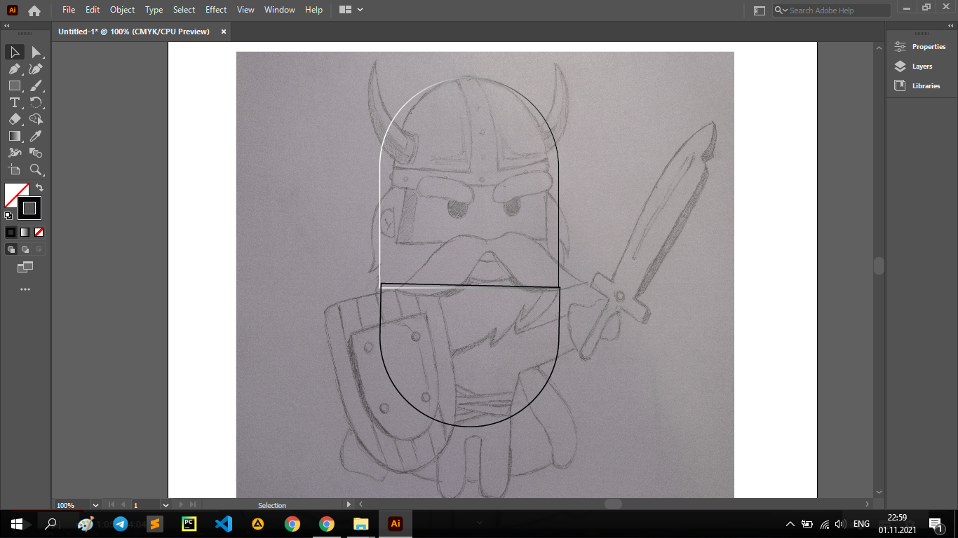

1-rasm.Rasmni dasturga joylashtirib olamiz.

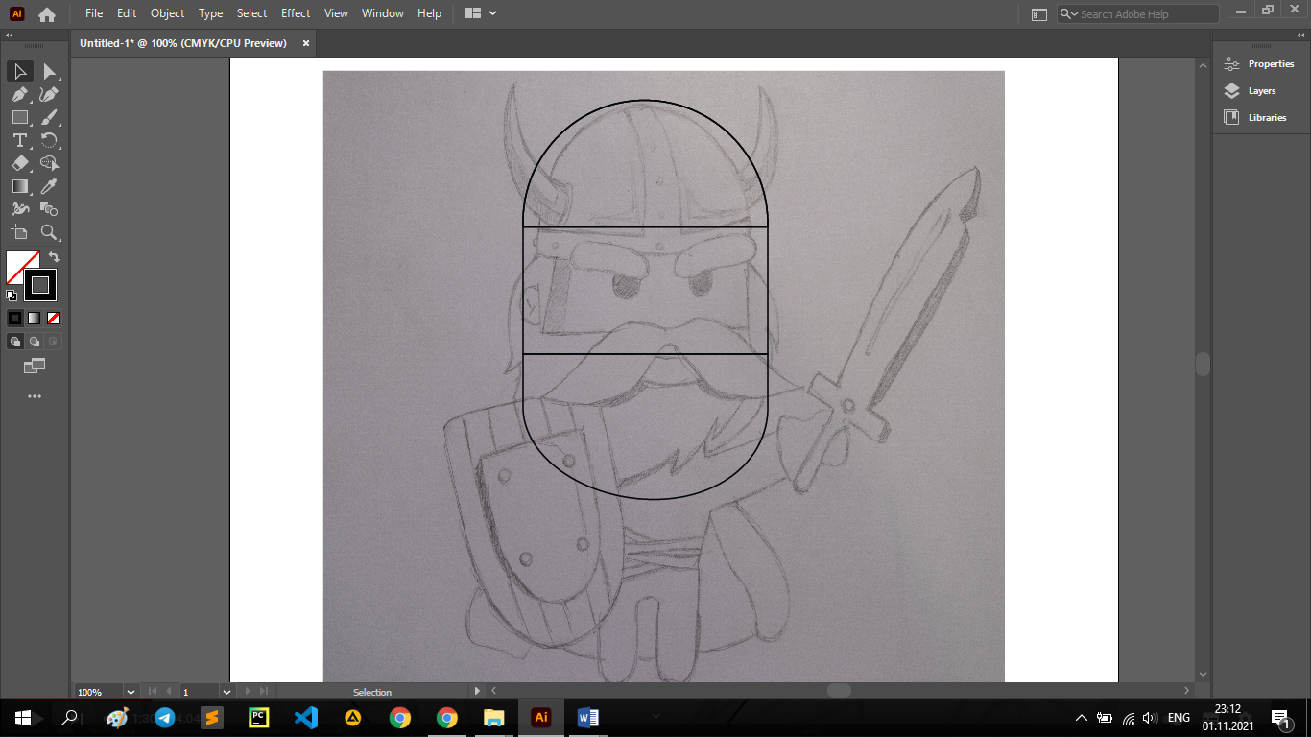

2-rasm.Qahramon rasmini chizishni boshlaymiz.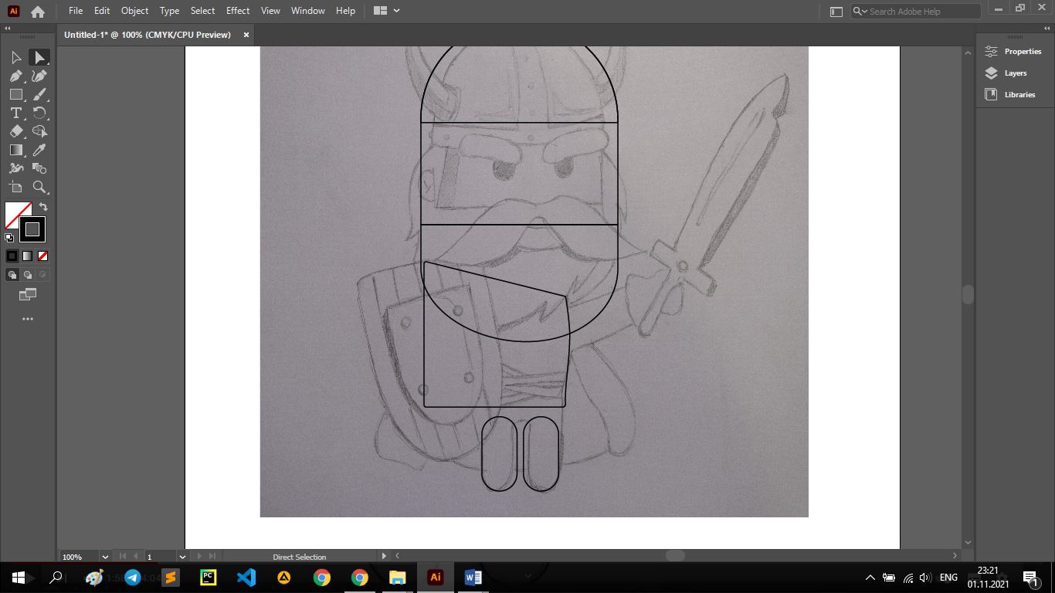

3-rasm.Yangi layerlarni ochib olamiz va qahramoning qismlarini chizib boramiz.

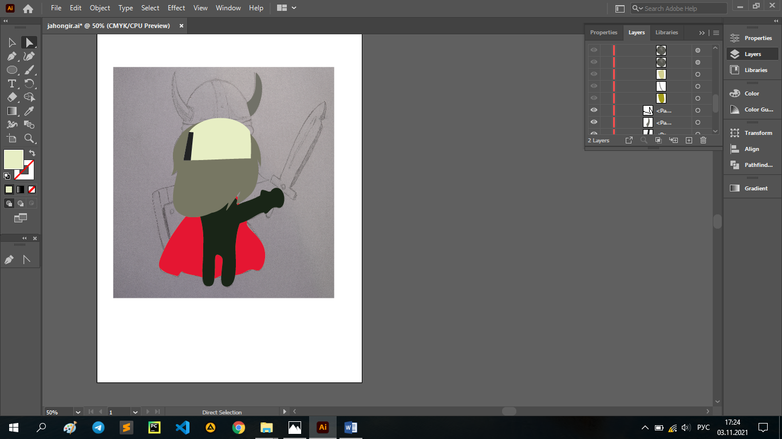

4-rasm.Rasmning ba’zi qismlari layer qismida joylashishi.

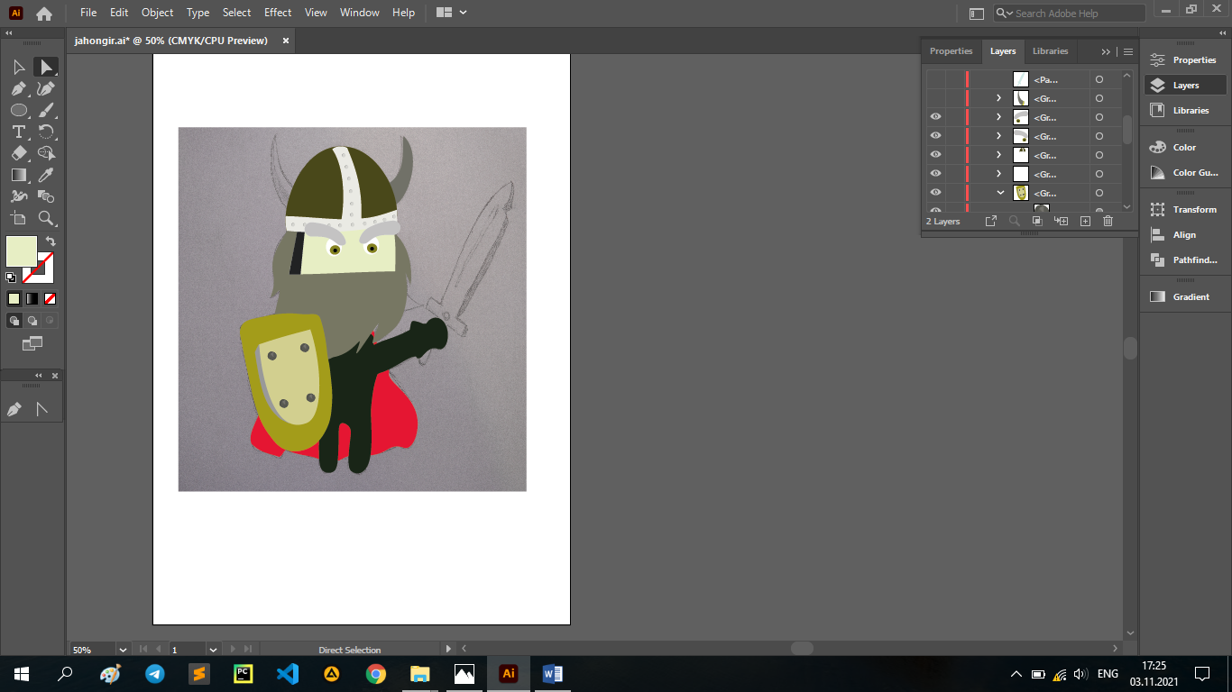

5-rasm.Rasmni tayyor ko’rinishiga olib kelish.

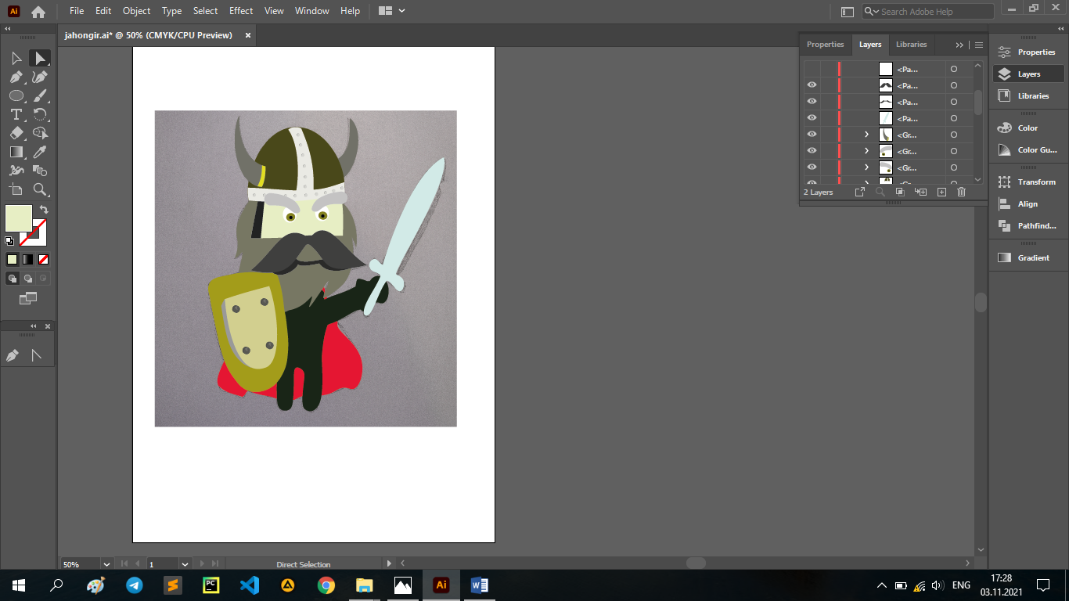

6-rasm.Rasmni tayyor holati dasturda

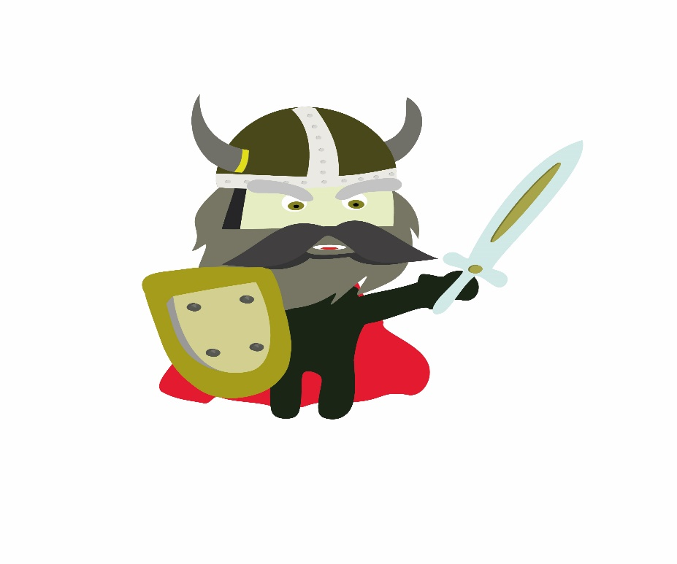

7-rasm.Qahramoning ko’rinishi